Функциональные характеристики программного обеспечения: Программный модуль ИНТЕРФЕЙСА ДЛЯ МОНИТОРИНГА И КОРРЕКТИРОВКИ ПАРАМЕТРОВ ОБУЧЕНИЯ И ВАЛИДАЦИИ ИСКУССТВЕННОЙ НЕЙРОННОЙ СЕТИ ПРИ ВЫПОЛНЕНИИ ПРОЦЕДУРЫ ИДЕНТИФИКАЦИИ НЕЙРОСЕТЕВОЙ МОДЕЛИ ТЕХНИЧЕСКОЙ СИСТЕМЫ ИЛИ ПРОЦЕССА ( далее в тексте «Модуль Интерфейса» )
С помощью данного Модуля Интерфейса (см. рис.1)
- задаются основные параметры архитектуры ИНС, а также параметры обучения, валидации и прогноза такие как:
б) число нейронов Входного слоя (K);
в) число нейронов скрытого слоя (G);
а) скорость обучения (SPEED);
г) длина выборки обучения (L);
д) параметр сжатия данных (UUU),
- производится числовой индикаторный контроль а так же - цветовая индикация- основных параметров работы ИНС (например - значения и их динамика различных типов ошибок, значения и их динамика коэффициентов нейронных связей) в режимах: а) Обучения; б) Валидации; в) Прогноза с помощью вывода как на стандартную консоль оболочки редактора Python, так и на консоль управления программного Модуля Интерфейса.
- Производится визуализация в виде графиков (в динамике - для разных этапов процесса обучения) основных параметров прогнозируемых временных рядов на различных этапах:
а) Обучения; б) Валидации; в) Прогноза.
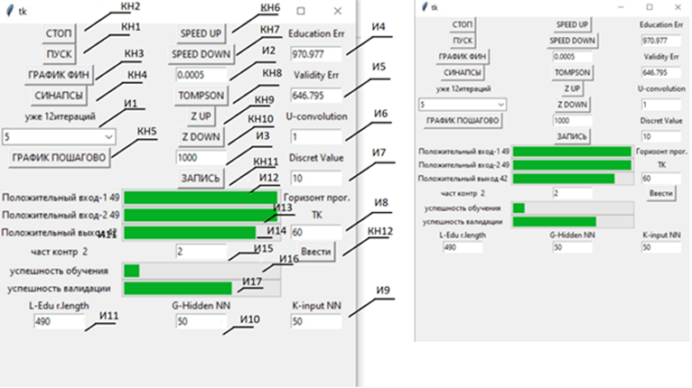
Рис.1. Описание элементов Модуля.

Кнопки управления:
КН1-запуск работы расчетного модуля;
КН2-полная остановка работы расчетного модуля;
КН3- визуализация предварительных результатов работы расчетного модуля в виде графиков типа 1;
КН4- визуализация текущих значений синаптических коэффициентов ИНС;
КН5- визуализация предварительных результатов работы расчетного модуля в виде графиков типа 2;
КН6-двухкратное увеличение; КН7 уменьшение параметра SPEED;
КН8- запуск алгоритма оптимизации для построения оптимального прогноза
КН9,10 -увеличение числа сэмплов блока оптимизации
КН11- запись текущих значений синаптических коэффициентов ИНС в файл
КН12- ввод данных с индикаторных полей И15, И8, И17.
ИНДИКАТОРЫ:
И1-индикатор времени экспозиции интерфейса управления без паузы программы; И2- индикатор параметра SPEED;
И3 - индикатор числа сэмплов оптимизации; И4 - индикатор ошибки обучения, И5 - индикатор ошибки валидации; И6 - индикатор свертки исходного ряда для ускорения расчетов; И7 - индикатор дискретности оптимизации; И8 - индикатор задания горизонта прогнозирования; И9 - индикатор длины окна обучения (входной слой ИНС); И10 - индикатор длины скрытого слоя ИНС; И11 - индикатор длины ряда обучения; И12,И13 - индикаторы уровней синаптических коэффициентов с входного на скрытый слой; И14 - индикатор уровня синаптических коэффициентов со скрытого на выходной слой, индикаторы уровней синаптических коэффициентов с входного на скрытый слой; И15- индикатор эпох без экспозиции интерфейса управления; И16,И17-индикаторыуспешности процессов обучения и валидации на основе динамики ошибок обучения и валидации 10 предыдущих эпох.

